Отчет по лабораторной работе №6

Операционные системы

Дымовой Д. Д.

Содержание

# 1 Цель работы

Освоить основы интерфейса взаимодействия пользователя с системой Unix на уровне командной строки.

# 2 Выполнение лабораторной работы

Нахождение полного имени домашнего каталога, исследование файлов в каталоге /tmp с помощью команды ls, переход в каталог /var (рис. fig. 1).

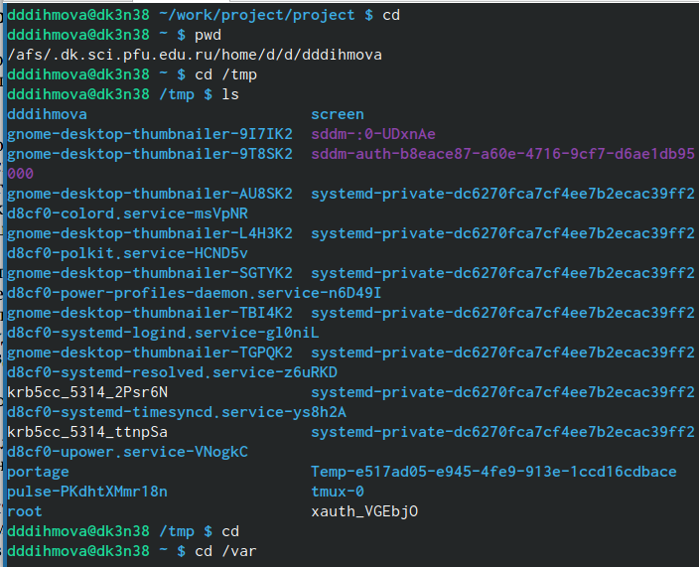

Рис. 1: Переход между директориями

Создание каталог с помощью команды mkdir, переход в созданные каталоги (рис. fig. 2).

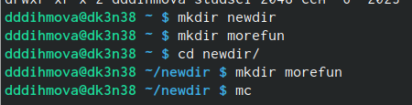

Рис. 2: Создание каталогов

Создание нескольких каталогов одной командой, удаление одной командой (рис. fig. 3).

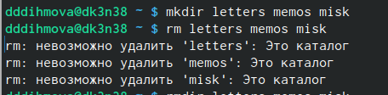

Рис. 3: Взаимодействия с каталогами

Удаление каталога morefun через домашний каталог (рис. fig. 4).

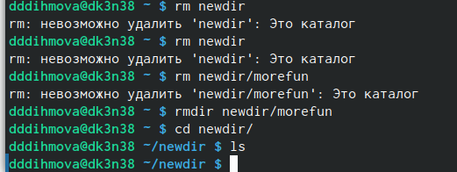

Рис. 4: Удаление каталогов

# 3 Выводы

Я освоила основы интерфейса